那是一个铁马踏兵戈的时代，那是一个热血铸英魂的时代，在这个小小乡村，走出了一位大人物，他就是“高自立”。
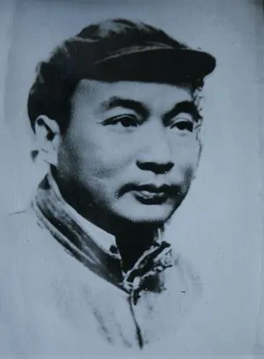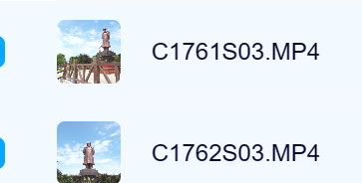
“问渠哪得清如许，为有源头活水来。”
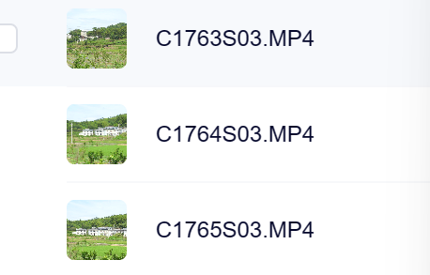
今天，我们来到了高自立的家乡 源头村，感受这位老一辈无产阶级革命家的光辉事迹，和崇高精神
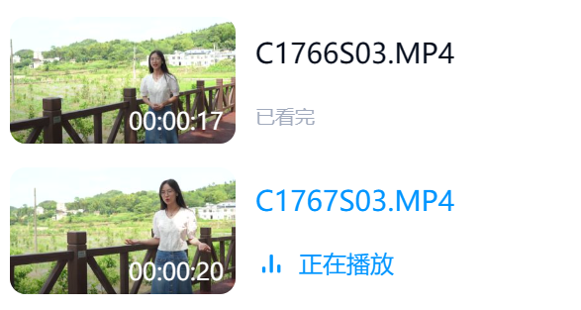
源头村，青山不语，绿水相送，高自立从这里走来，
义无反顾地投身入革命之潮。

高自立起初在安源参加工人运动，
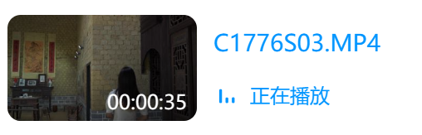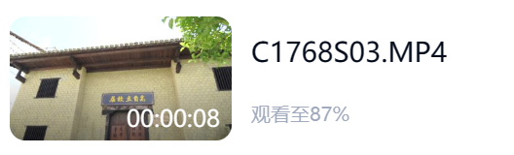
于1927年9月参加湘赣边秋收起义，并跟随毛泽东同志上井冈山，参加中央苏区一至四次反围剿，后转战陕北，曾被党中央派驻共产国际。他为党的事业和新中国的建立，立下了不朽功勋。
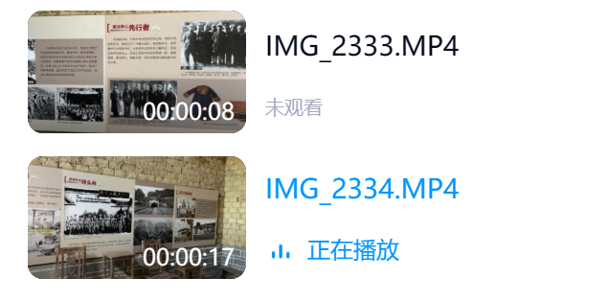

然而，在1950年，他却因为积劳成疾而早早地离开。源头村，没有等回这位奔波的革命游子。本该功勋累累，享受国家待遇的他，却坚持让妻子回乡务农，不为新中国添哪怕一丝的负担。
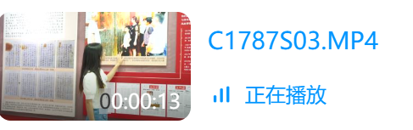
高自立一心为公，自强自立的精神始终激励着其家属及后人，生活上要自力更生，不给组织添麻烦，家属及后人始终坚守着这份质朴家风，续写红色革命先烈的家门荣光。
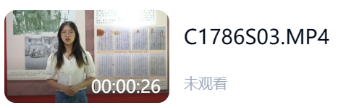
他的女儿也受其影响，具备了勤劳、善良、助人为乐的品质，尽管她自身有残疾，但依然独立自强，热心助人。这种家风和家族精神影响了整个家庭，激励着他们在艰难困苦中努力奋斗，从而为社会做出了积极的贡献。
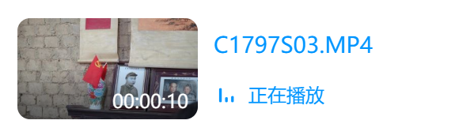

任何一位为国家付出贡献的人，国家都不会忘记。今天，我们仍然能通过源头村矗立着的那座铜像，窥见高自立同志当年的风姿；而时至今日，无数的青年也源源不断地来到源头村，感受与继承着先烈的遗志，获得艰苦奋斗的精神动力！

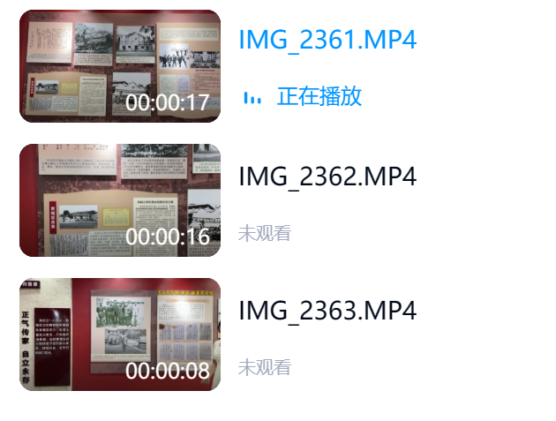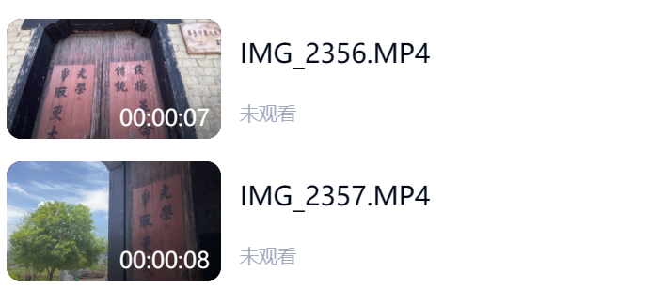

在延安时，高自立任陕甘宁边区的副主席代主席，但他却把自己的工资全部捐出去，他的妻子不理解，问他：“家里还有一个老母亲、一个残疾的女儿，我们会老，你一分一毫都不留，以后怎么办？”
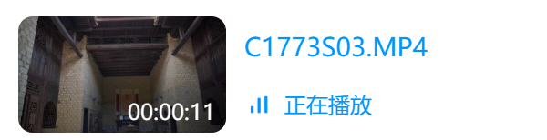
高自立说：“你放心，只要等到全中国解放了，人人都会有饭，再不会有人饿死，我们和我们的孩子都不会饿死的，都会有饭吃，要放心。”

